ПРЕСС- КОНФЕРЕНЦИЯ
по проекту «Караван доброты» ОО «Ассоциация деловых женщин по г.Семей (ВКО)»

Дата проведения: 17 января 2019г. 14:00
Место проведения: г.Семей, Конференц зал Партии «НурОтан»

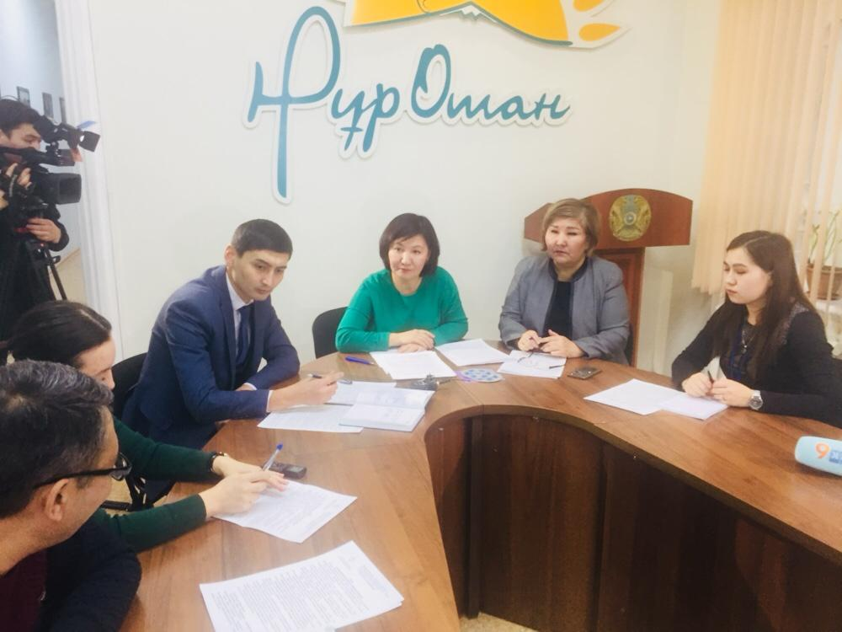
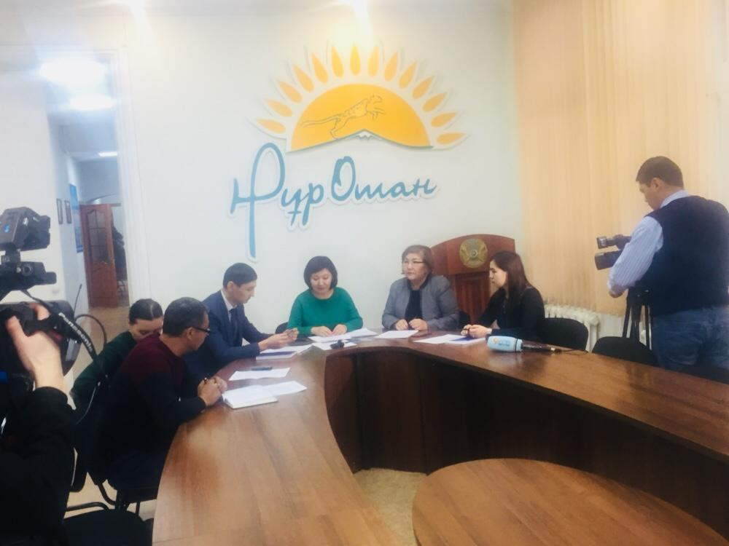
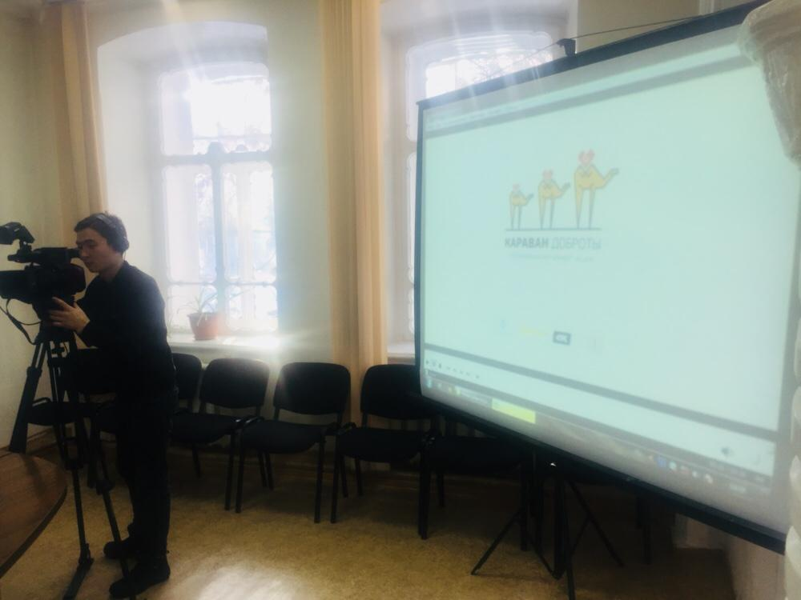

СПИСОК
Участников пресс-конференции ОО «Ассоциация деловых женщин по г.Семей»
По проекту «Караван доброты»

1)Аргынбекова Айнур Серикпаевна – председатель ОО «Ассоциация деловых женщин г. Семей», р.т. 52-29-15

2)Самат Айбек Толегенович – заместитель руководителя отдела внутренней политики акимата г.Семей р.т.36-01-94

3)Нусупбаева Сайра Қажыоспанқызы – главный редактор телеканала «Semey», р.т. 53-20-16

Ссылка для просмотра репортажа https://www.youtube.com/watch?v=TT3Ki_vX3gg

